Лабораторная работа 6

Макеева Настя ПИН-31

Использование объединяющих, вложенных и корректирующих запросов языка SQLЦель: изучить возможности оператора UNION, вложенных запросов, а также операторов  
языка SQL, изменяющих данные в БД

Лабораторное заданиеЗапросы:  
- не менее 3 запросов с объединением;

Чтобы таблицы результатов запроса можно было объединить с помощью оператора UNION,  
они должны удовлетворять следующим условиям:  
1) таблицы должны содержать одинаковое число столбцов;  
2) тип данных каждого столбца первой таблицы должен совпадать с типом данных  
соответствующего столбца во второй таблице;  
3) ни одна из таблиц не должна быть отсортирована с помощью предложения ORDER BY,  
однако объединенные результаты запроса можно отсортировать.  
Имена столбцов в объединяемых таблицах не обязательно должны быть одинаковыми.

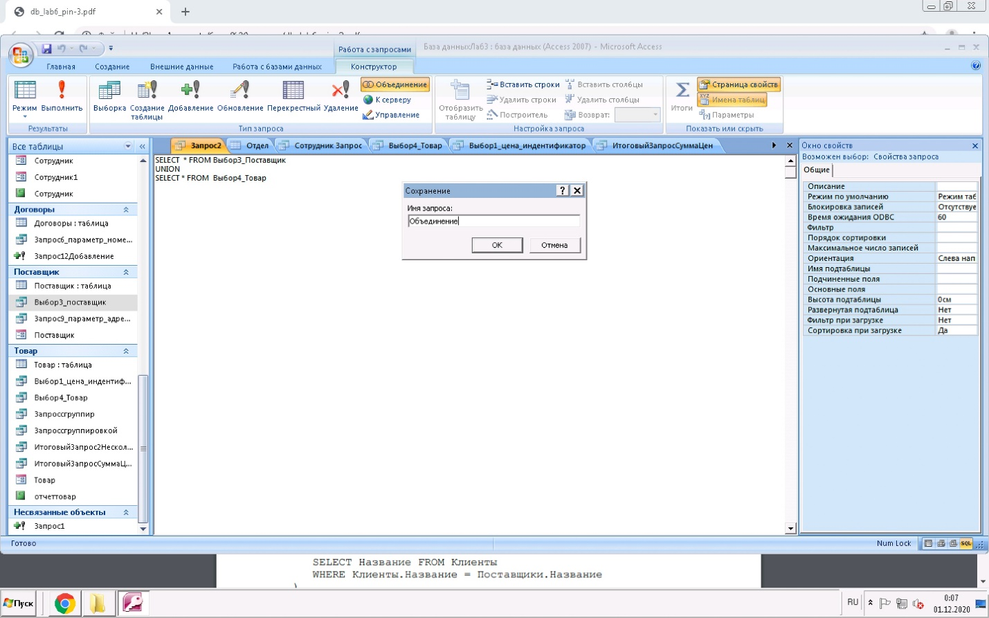

Звездочка - выбрать все поля из запросов

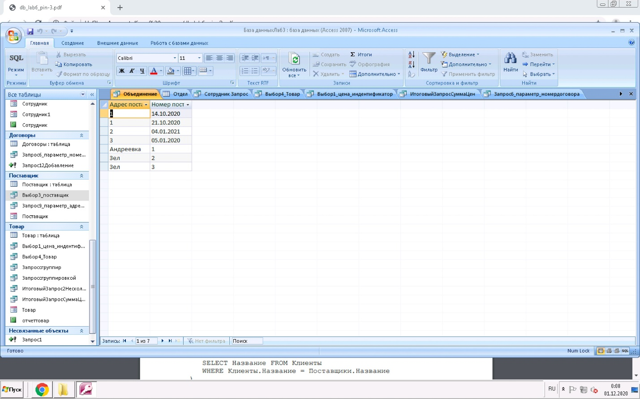

Результат

Запрос 2 с объединением

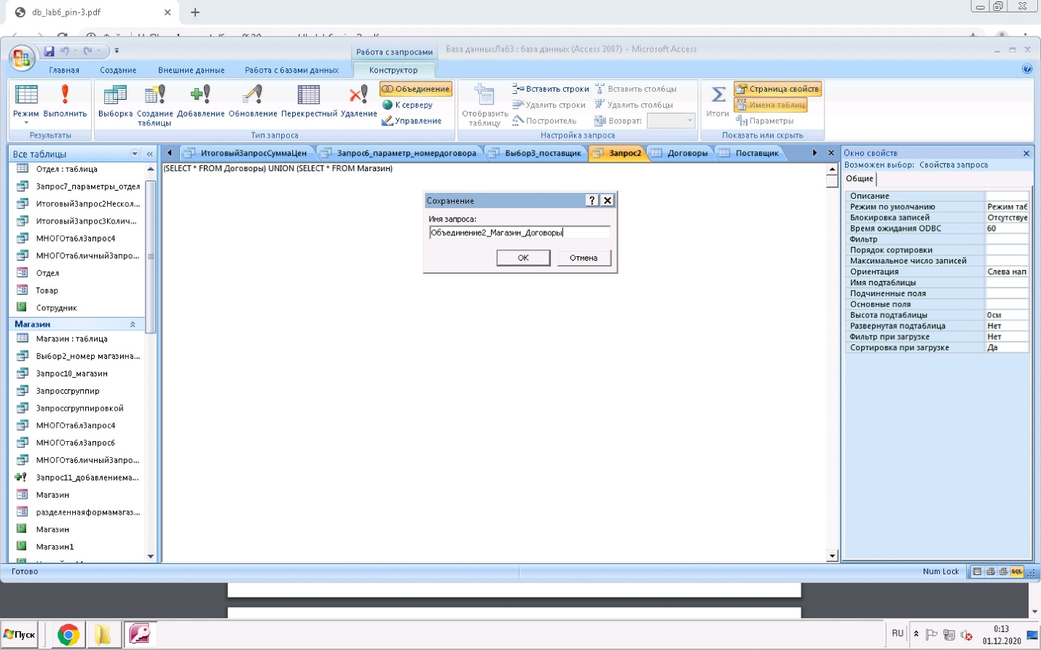

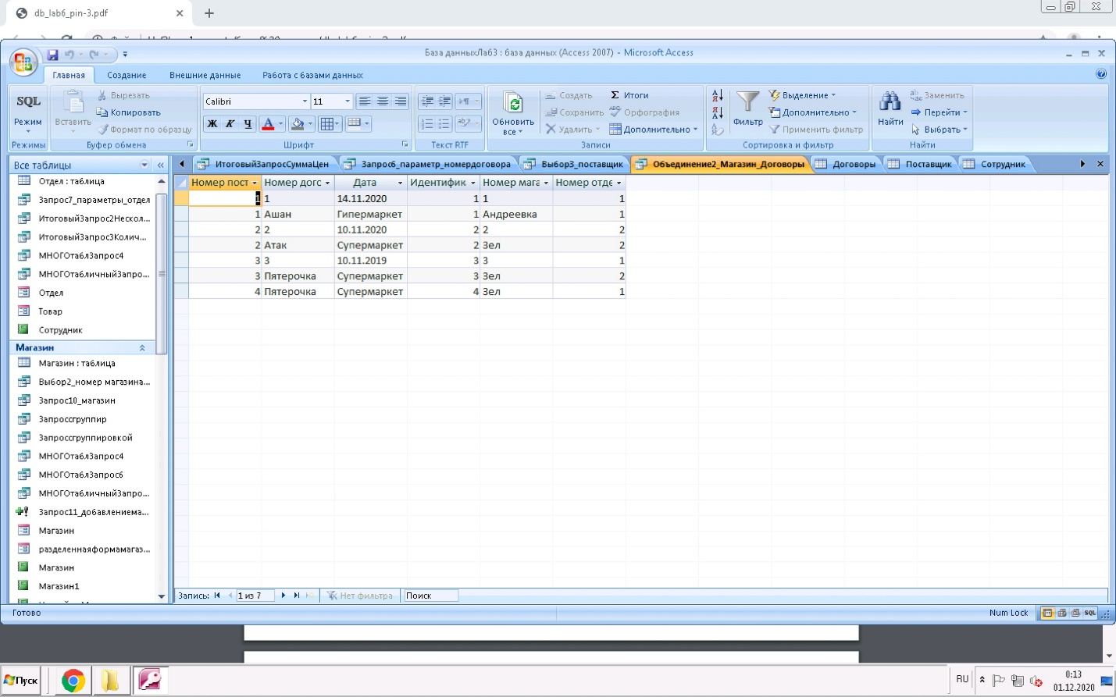

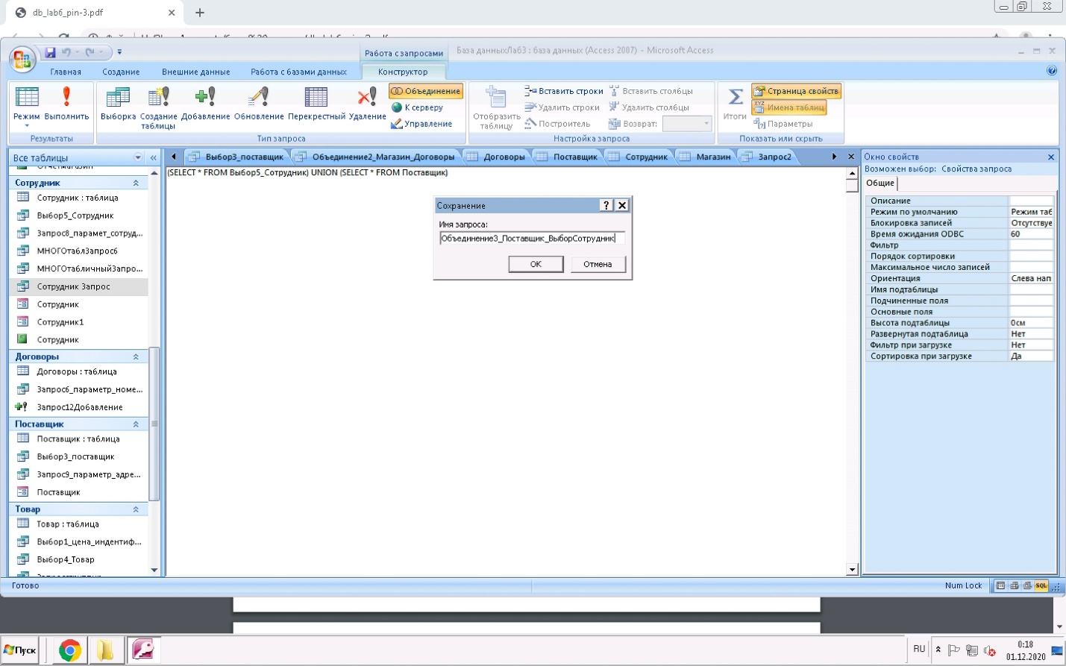

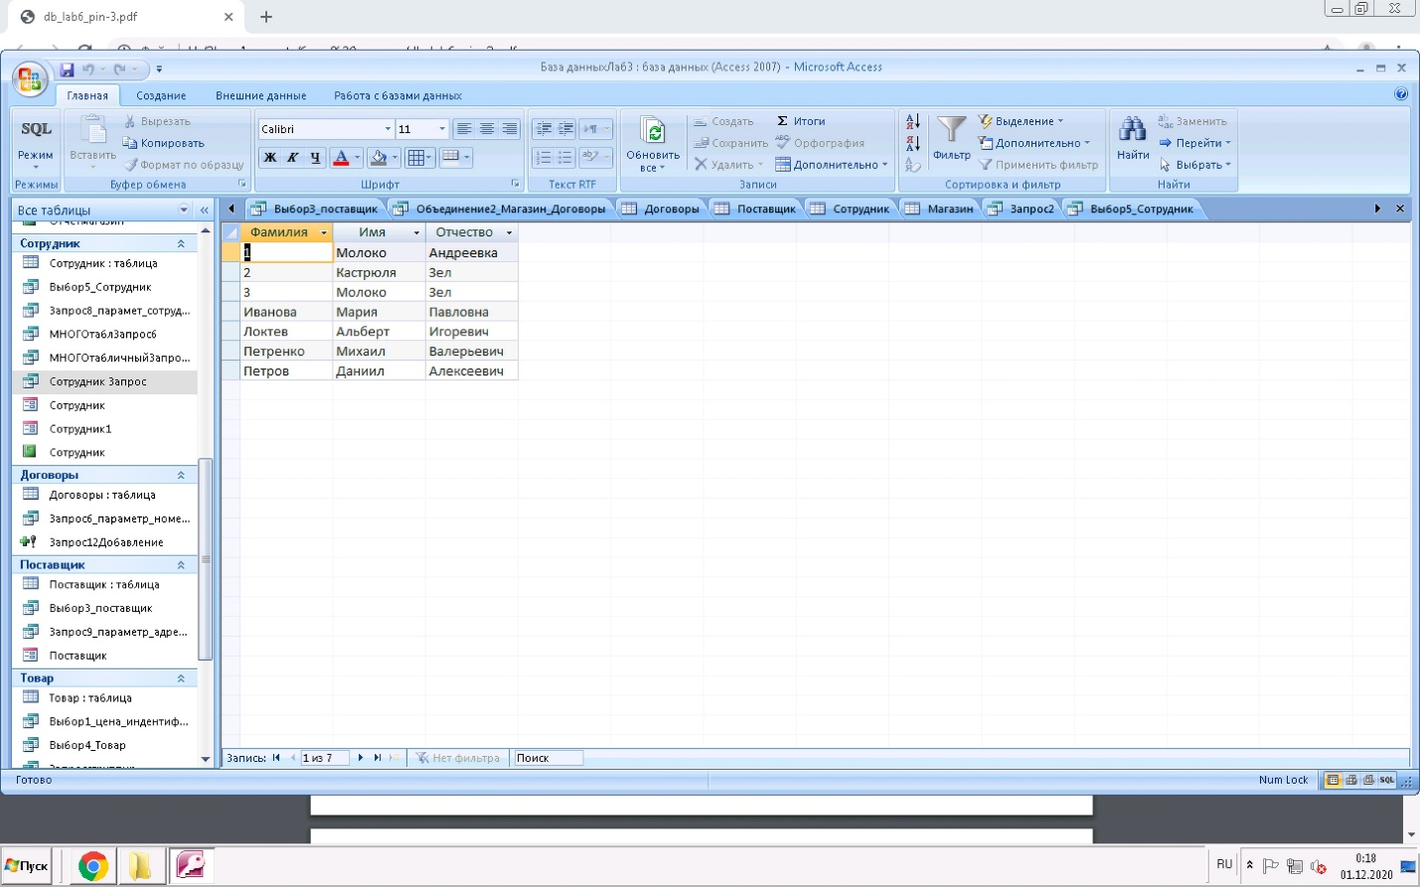

- не менее 5 вложенных запросов на выборку данных (в том числе с ALL, ANY и EXISTS);

Механизм вложенных запросов позволяет использовать результат одного запроса в качестве составной части другого запроса. Вложенные запросы позволяют естественным образом формулировать запросы, которые используют результаты других запросов.

Например, можно определить, кто из сотрудников является самым молодым по возрасту: Вложенный запрос, указанный в условии предложения WHERE, вычисляет максимальную  
дату рождения сотрудника, а главный (внешний) запрос сравнивает дату рождения каждого сотрудника с вычисленной датой и, в зависимости от результата сравнения, либо добавляет сотрудника в таблицу результатов запроса, либо нет.  
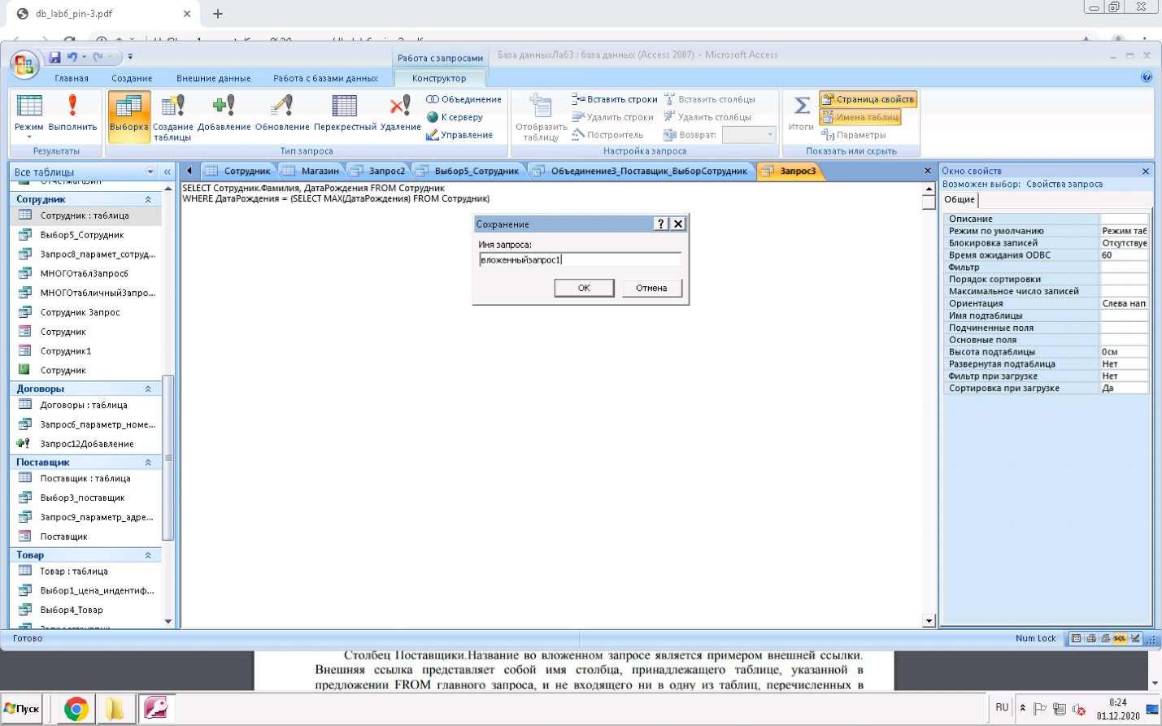

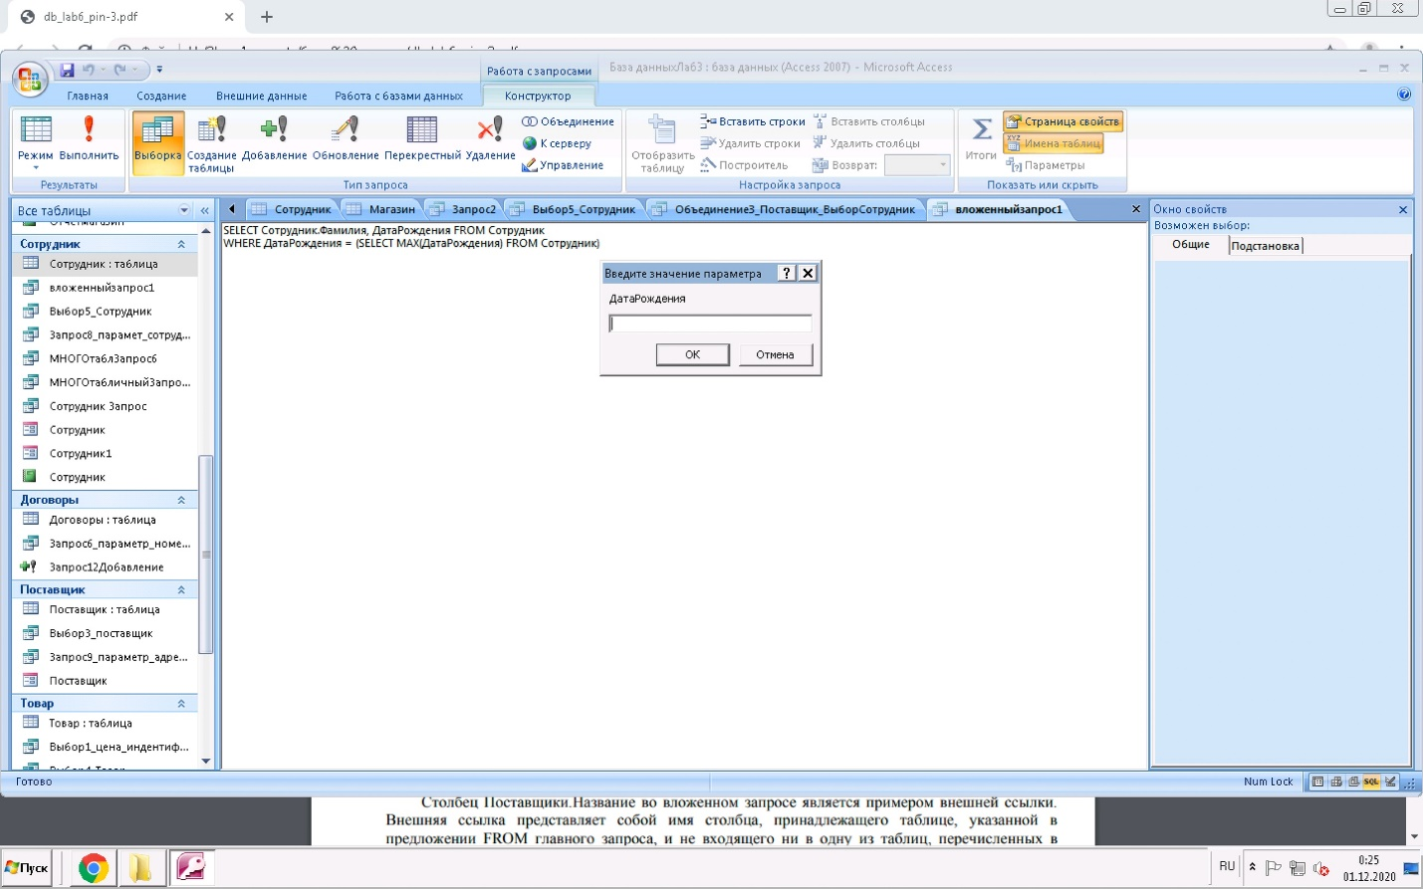

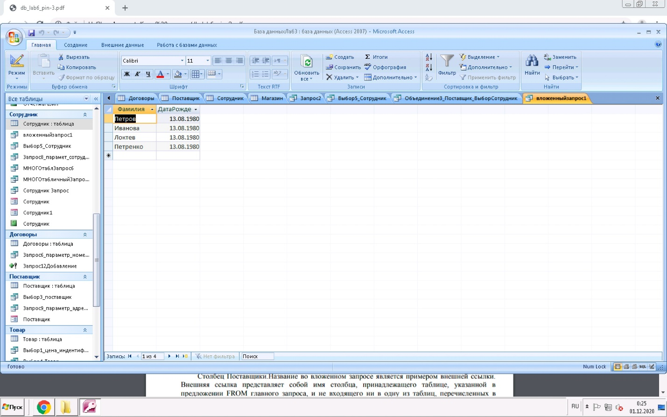

ALL (ключевое слово, которое должно следовать за операцией сравнения, возвращающее TRUE, если все значения столбца подзапроса удовлетворяет обозначенному условию)

Например, с использованием многократного сравнения можно определить сотрудников, которые работают в магазине с наивысшем номером

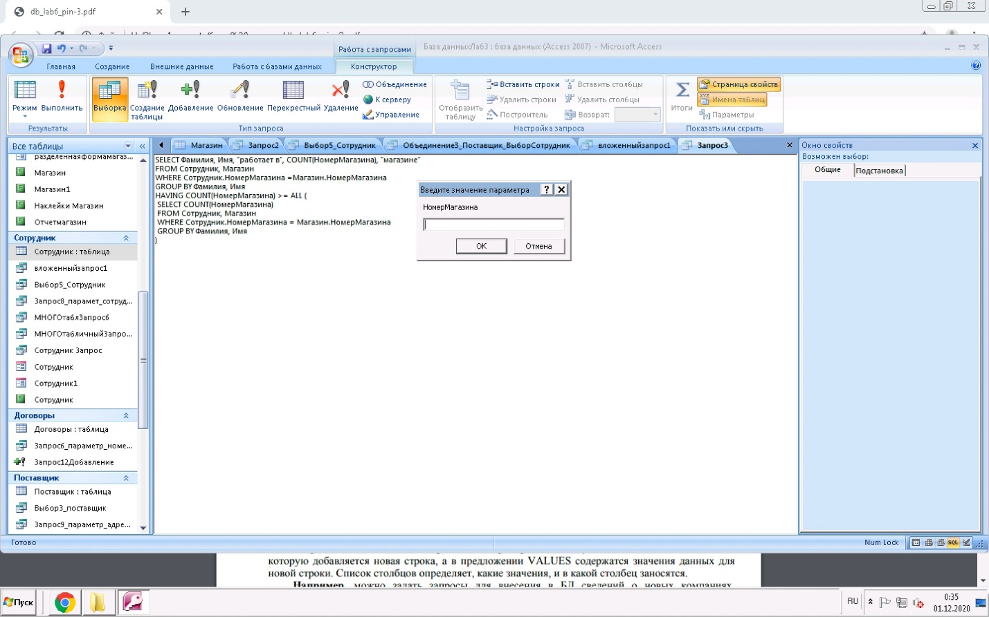

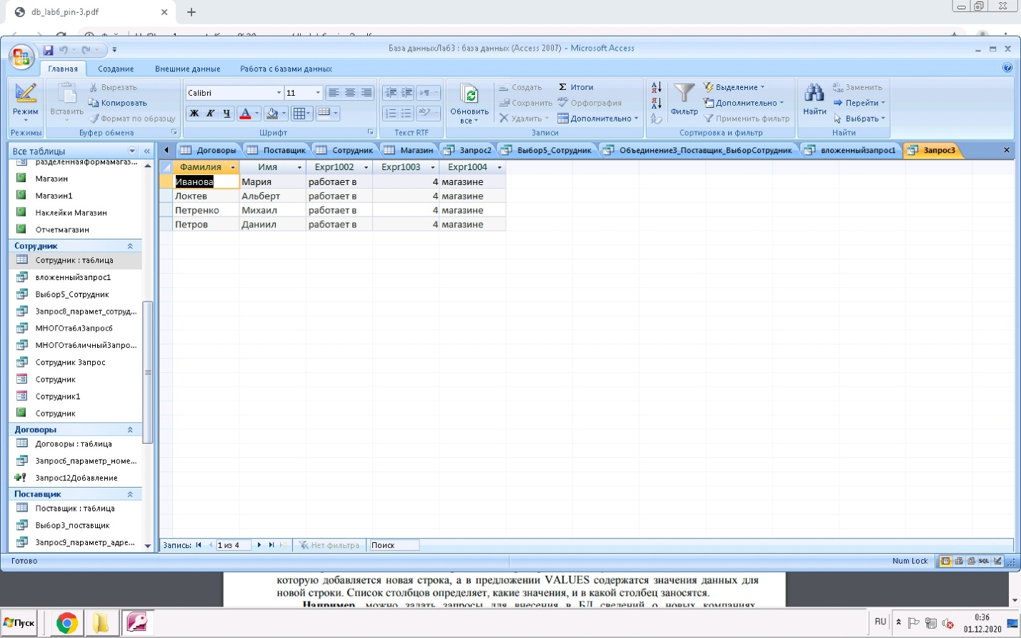

ANY — ключевое слово, которое должно следовать за операцией сравнения (>, <, <>, = и т.д.), возвращающее TRUE, если хотя бы одно из значений столбца подзапроса удовлетворяет обозначенному условию.

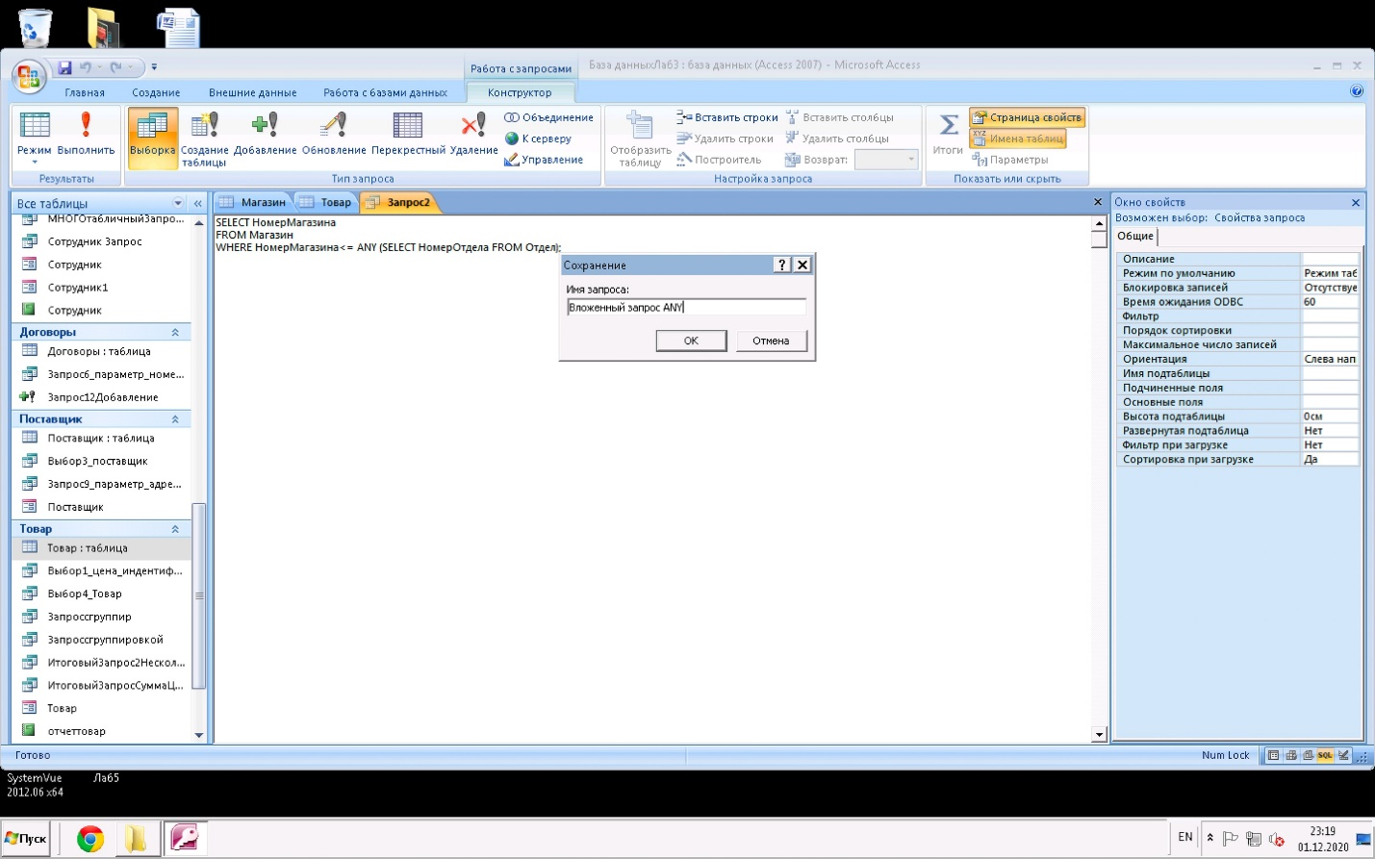

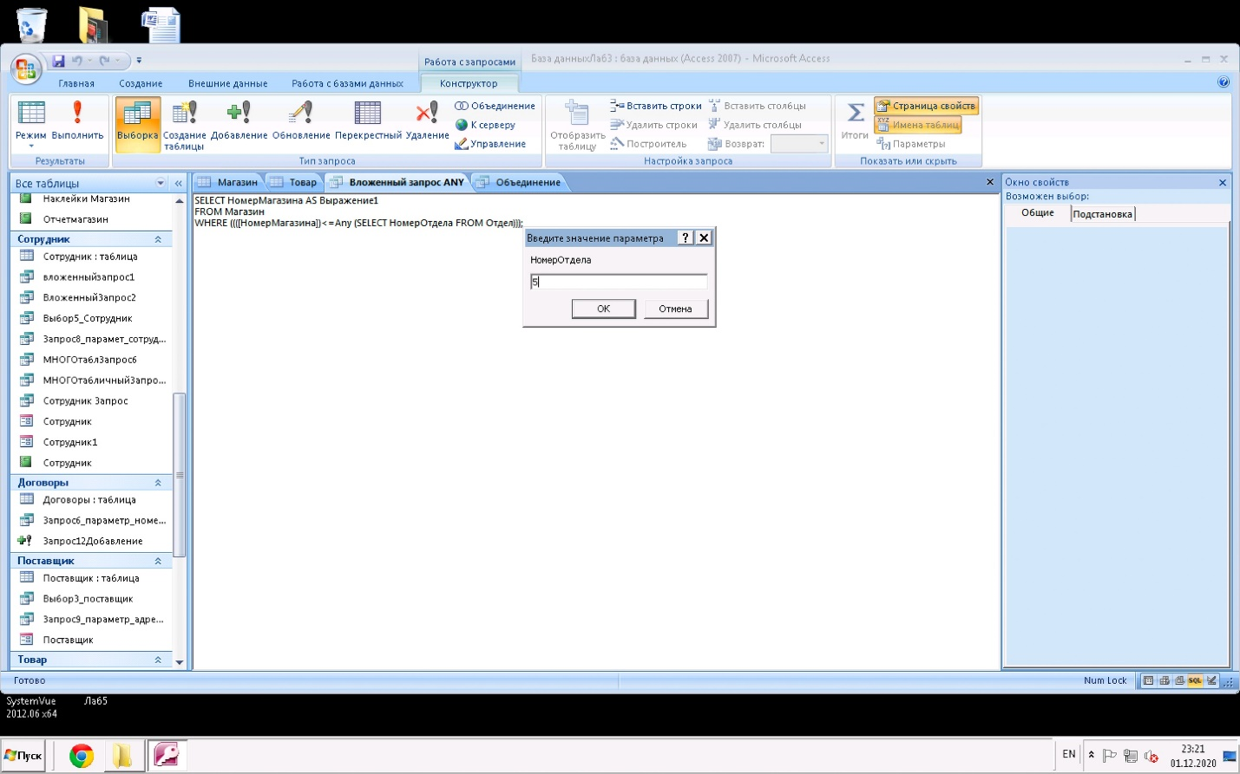

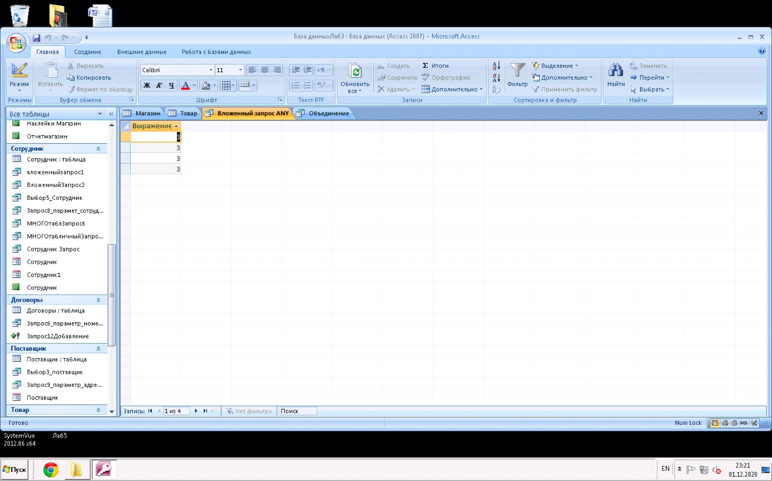

EXISTS - проверка на существование - проверяет наличие строк в таблице результатов  
вложенного запроса. При этом условие поиска EXISTS не использует результаты вложенного запроса. Проверяется только наличие результатов.

Например, найду все магазины из таблицы Магазин, в которых есть товары в таблице Товар:

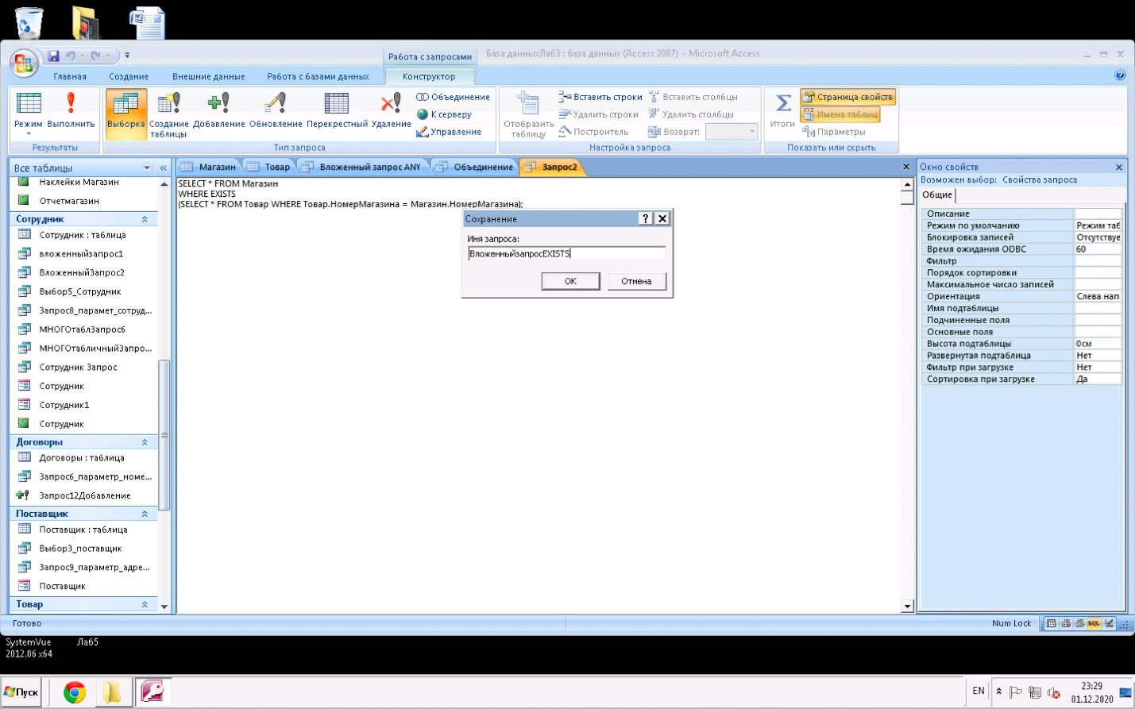

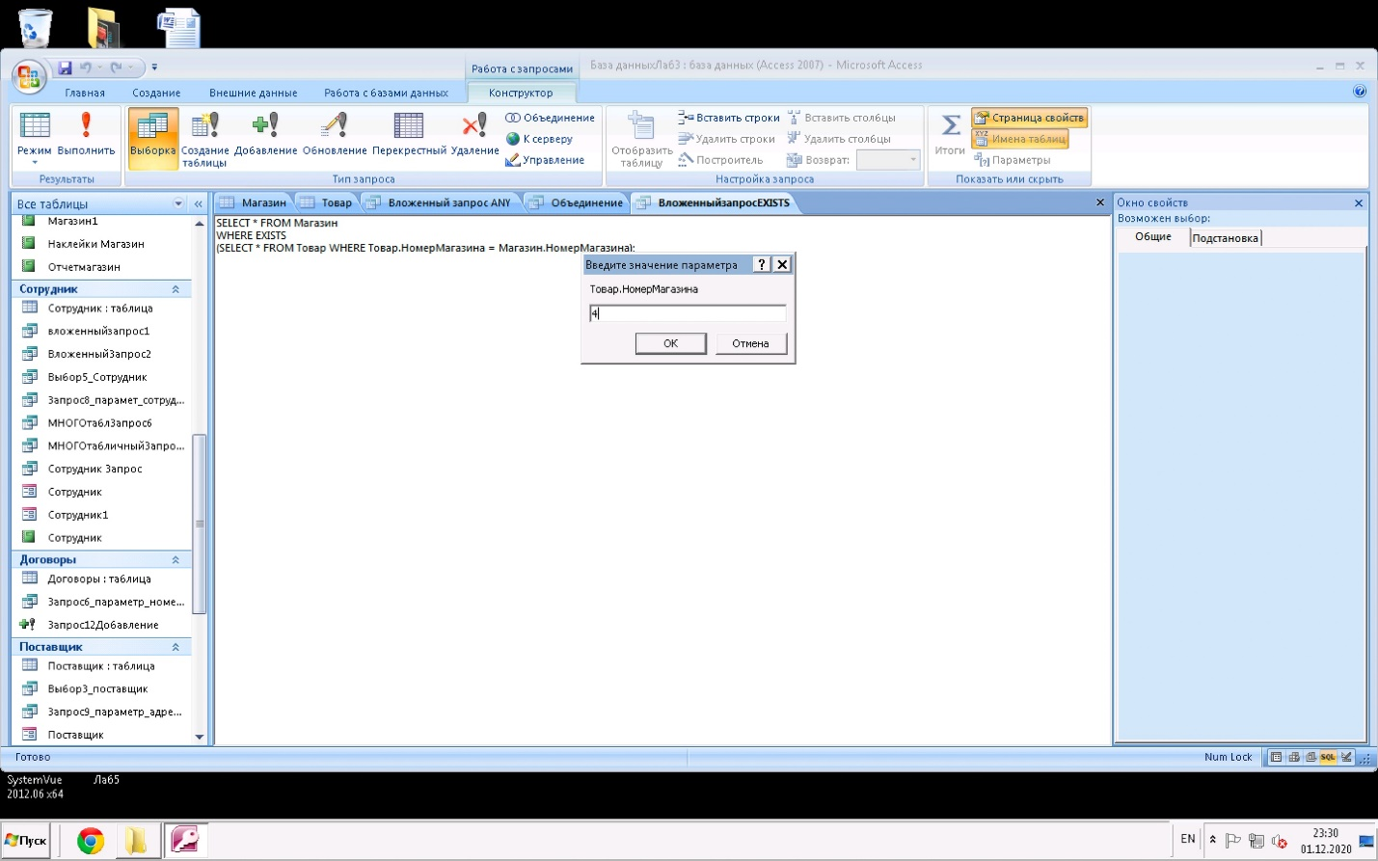

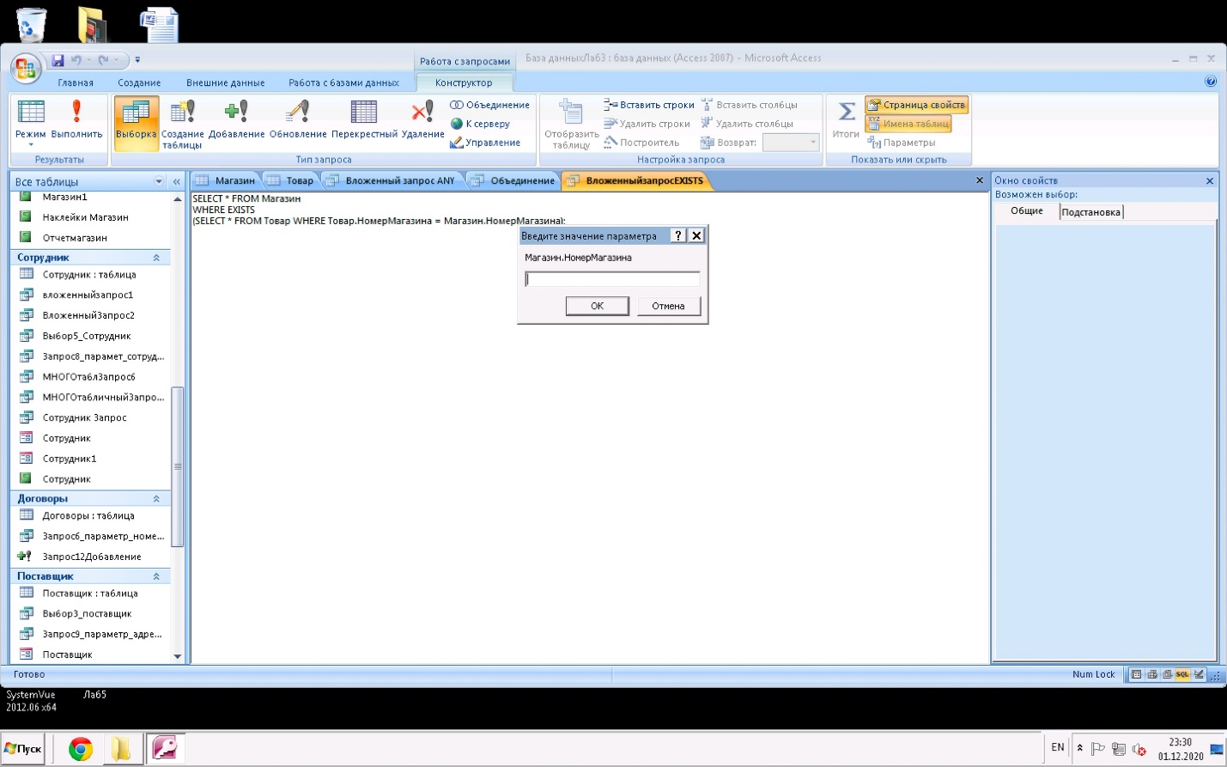

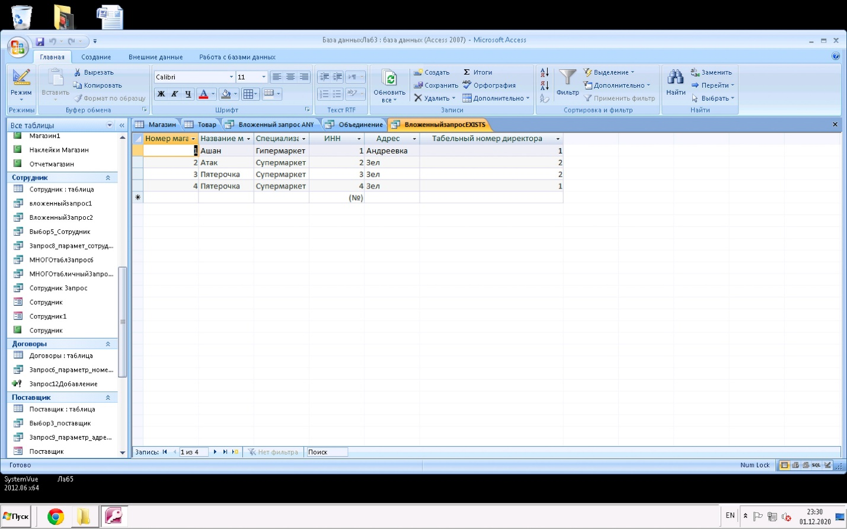

Если мы хотим узнать, наоброт, есть ли в таблице строки, которые НЕ удовлетворяют условию, то можно использовать операторы NOT EXISTS. Например, найдем все договоры из таблицы Договоры, на которые не было поставщиков в таблице Поставщик:

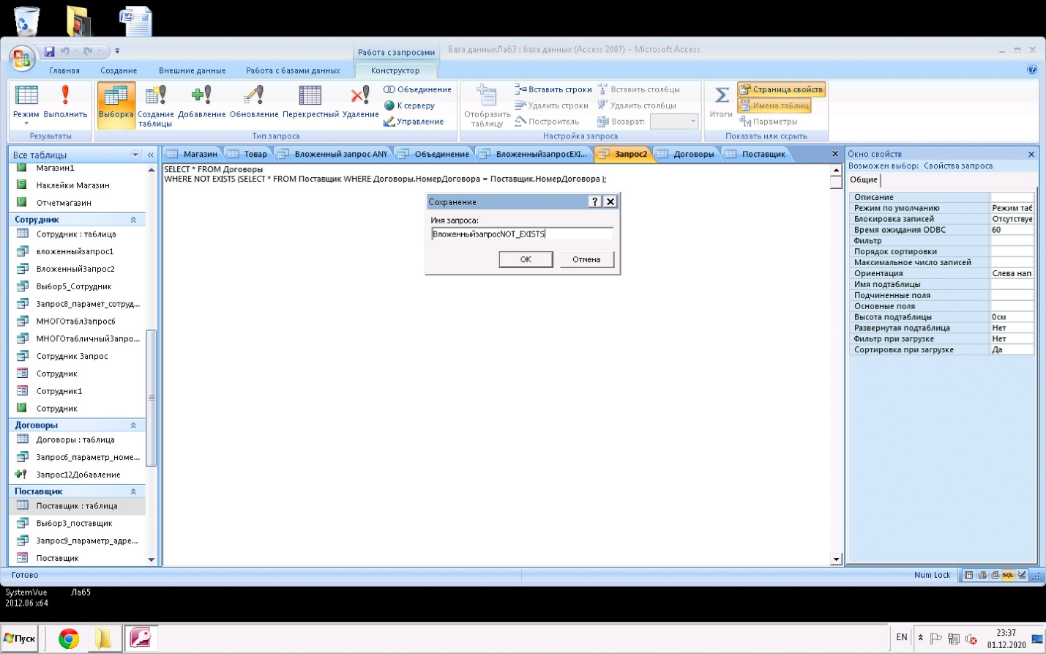

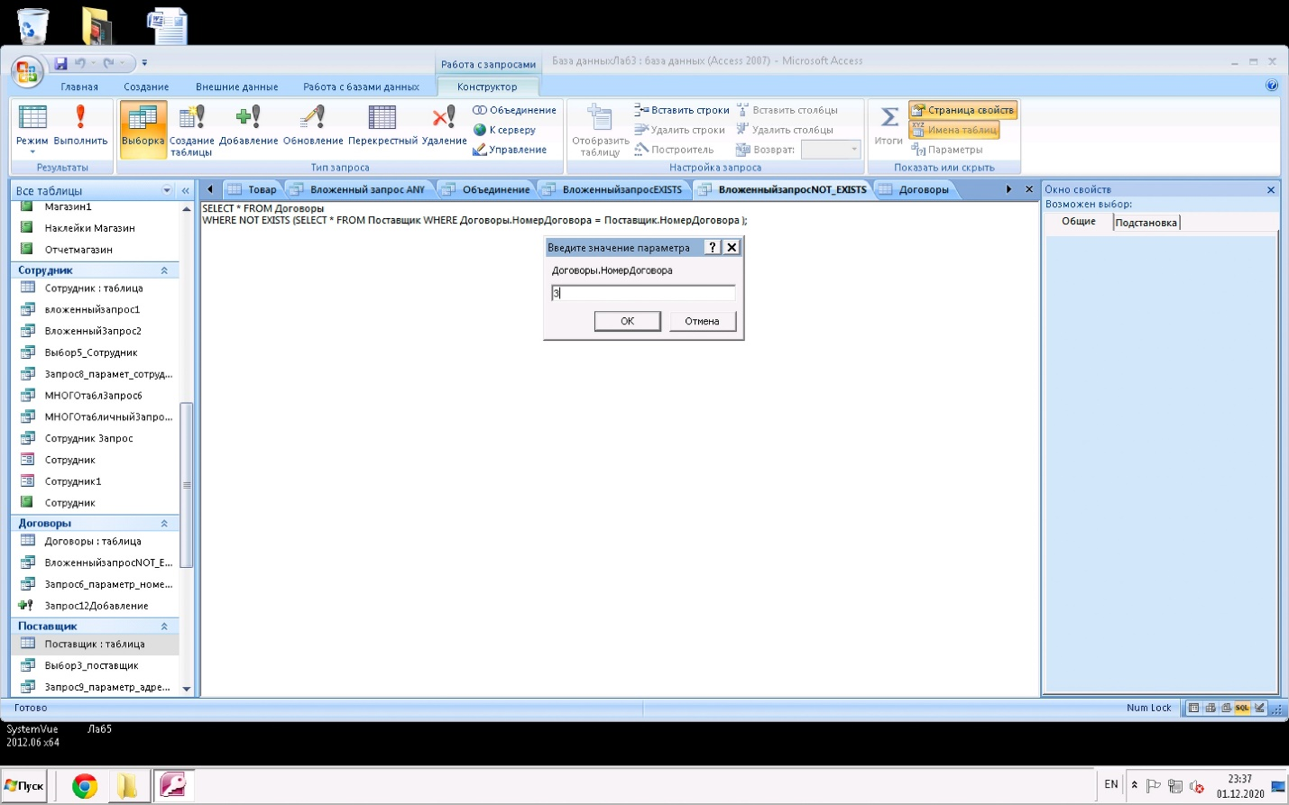

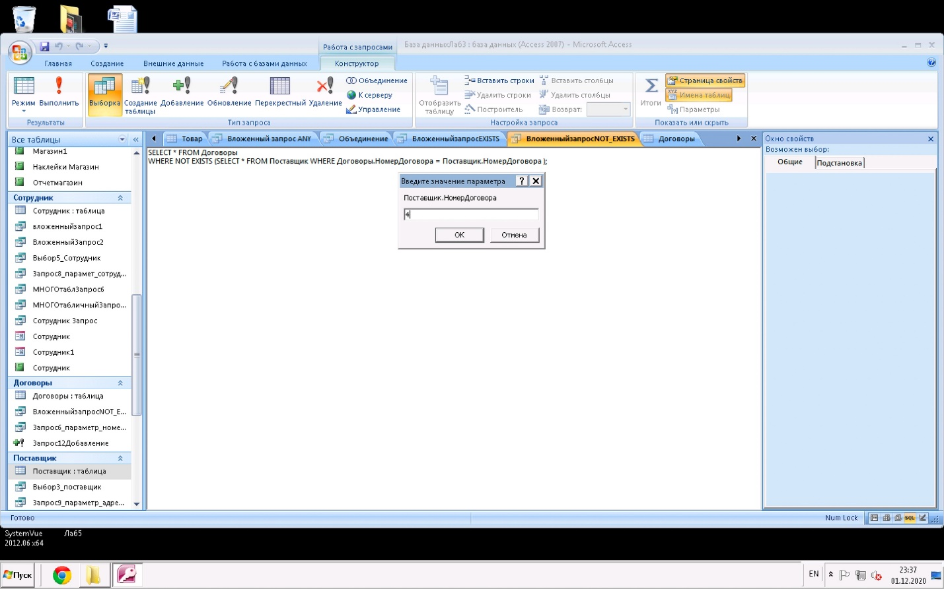

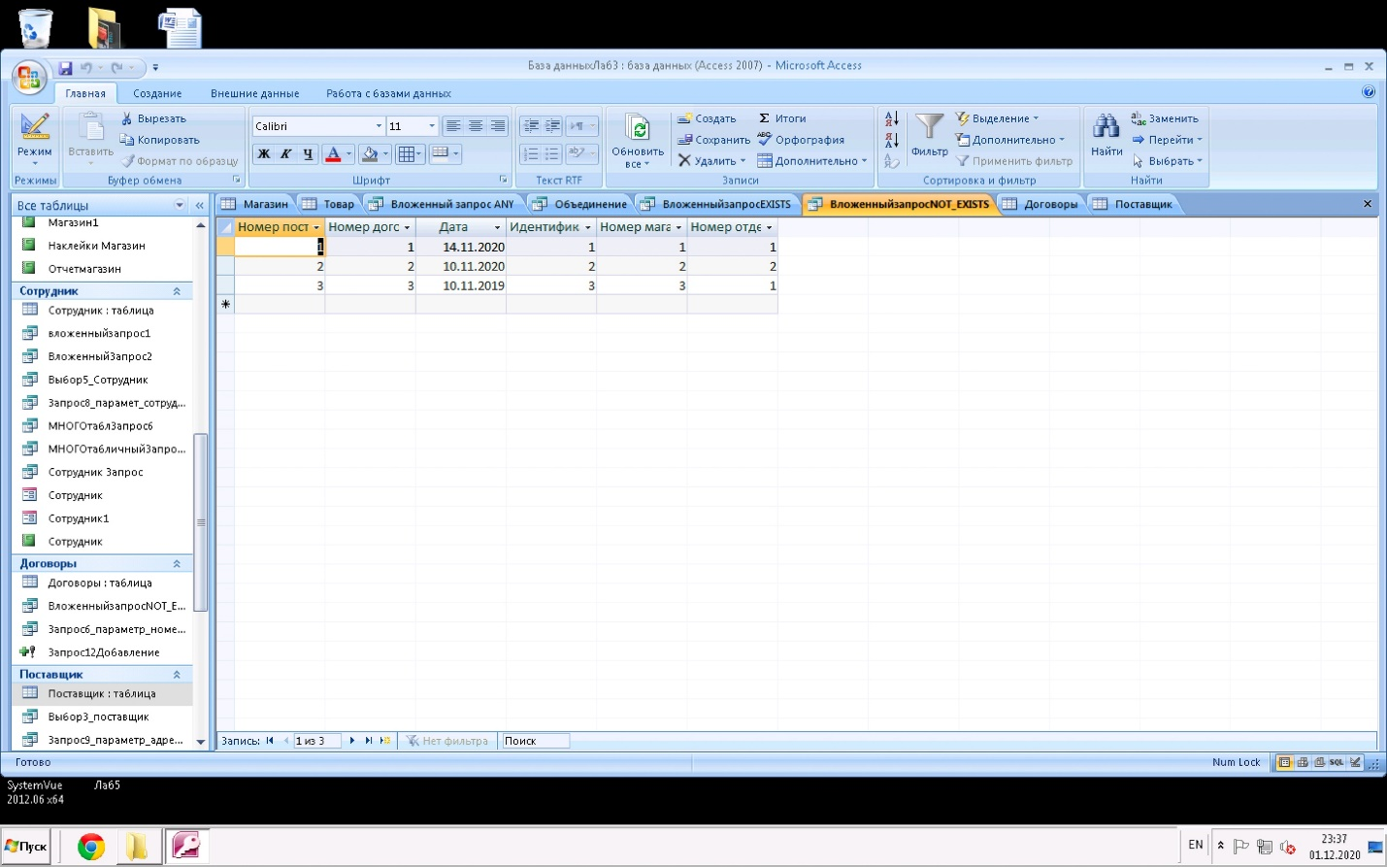

- по одному однострочному запросу на добавление данных для каждой таблицы;

В предложении INTO **однострочного оператора INSERT** указывается целевая таблица, в  
которую добавляется новая строка, а в предложении VALUES содержатся значения данных для новой строки. Список столбцов определяет, какие значения, и в какой столбец заносятся.

Например, в таблицу Поставщик добавим мясо (список столбцов не указан, последовательность значений данных должна точно соответствовать порядку столбцов в таблице):

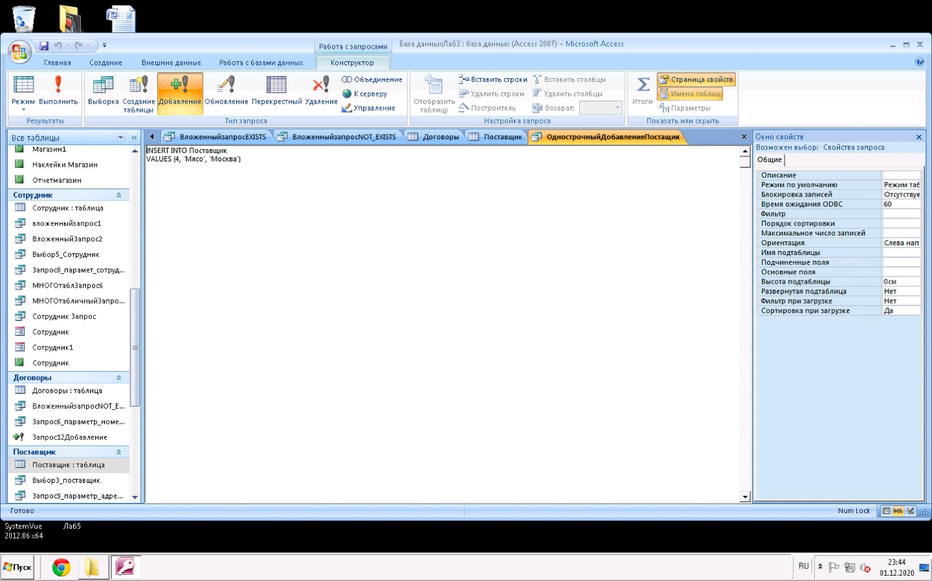

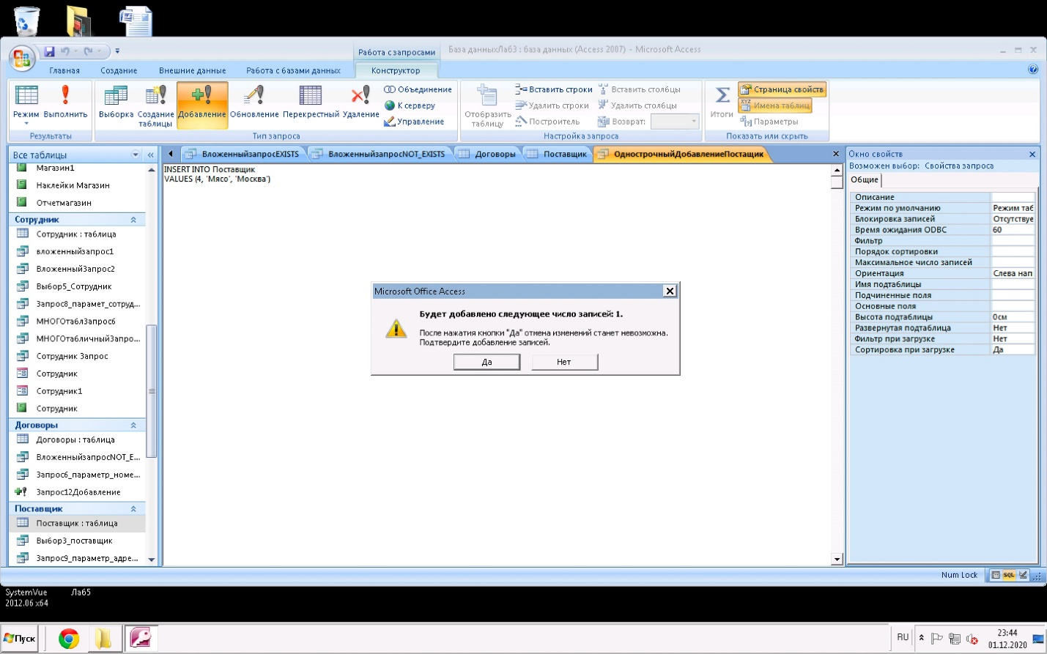

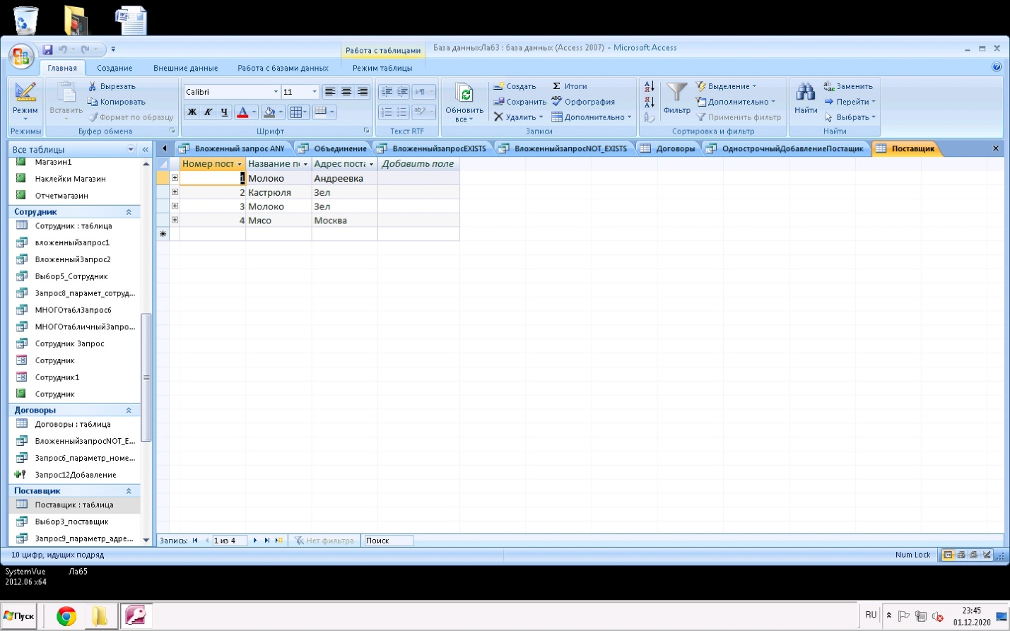

Договоры (в списке столбцов их имена могут указываться в любой удобной последовательности, определяющей порядок значений данных в предложении VALUES)

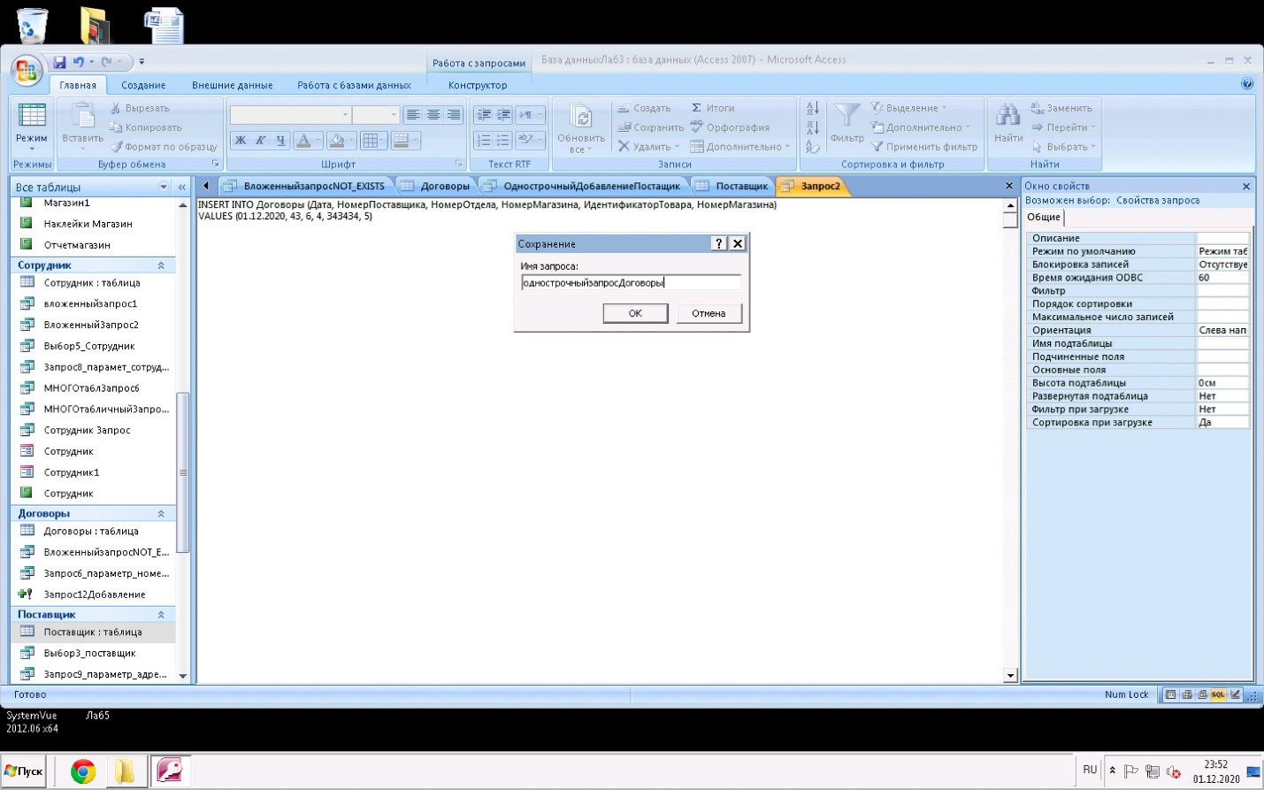

Сотрудник (можно не указывать часть столбцов и их значений, воспользовавшись тем, что при добавлении в таблицу новой строки всем столбцам, имена которых отсутствуют в списке столбцов оператора INSERT, СУБД автоматически присваивает значение NULL либо значение, заданное по умолчанию при описании структуры таблицы:)

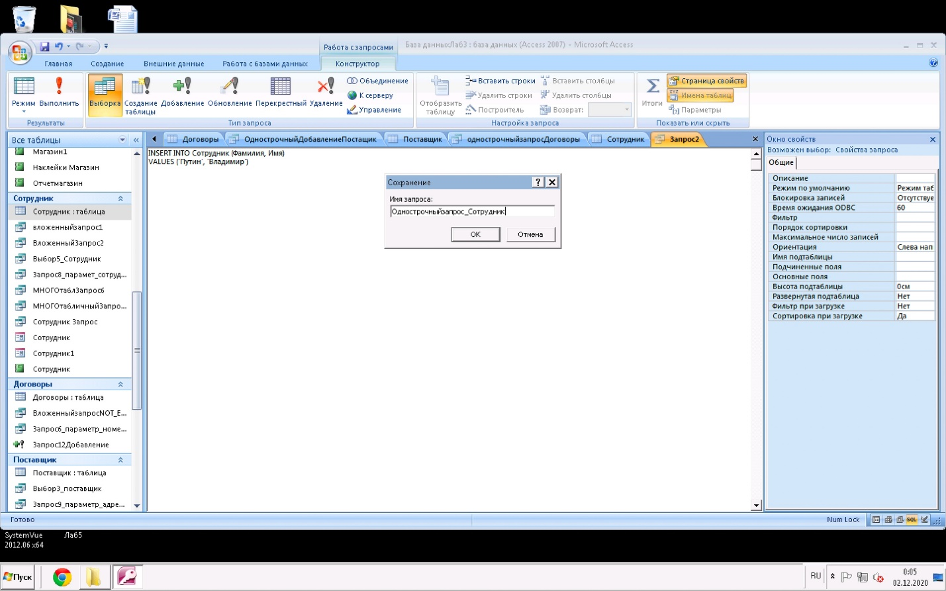

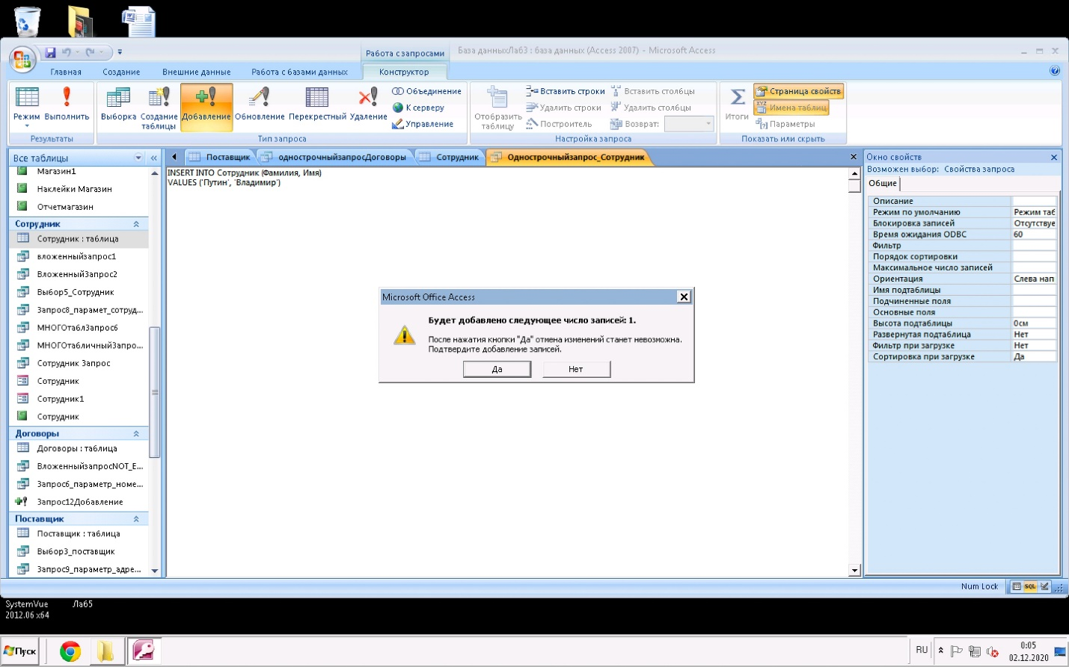

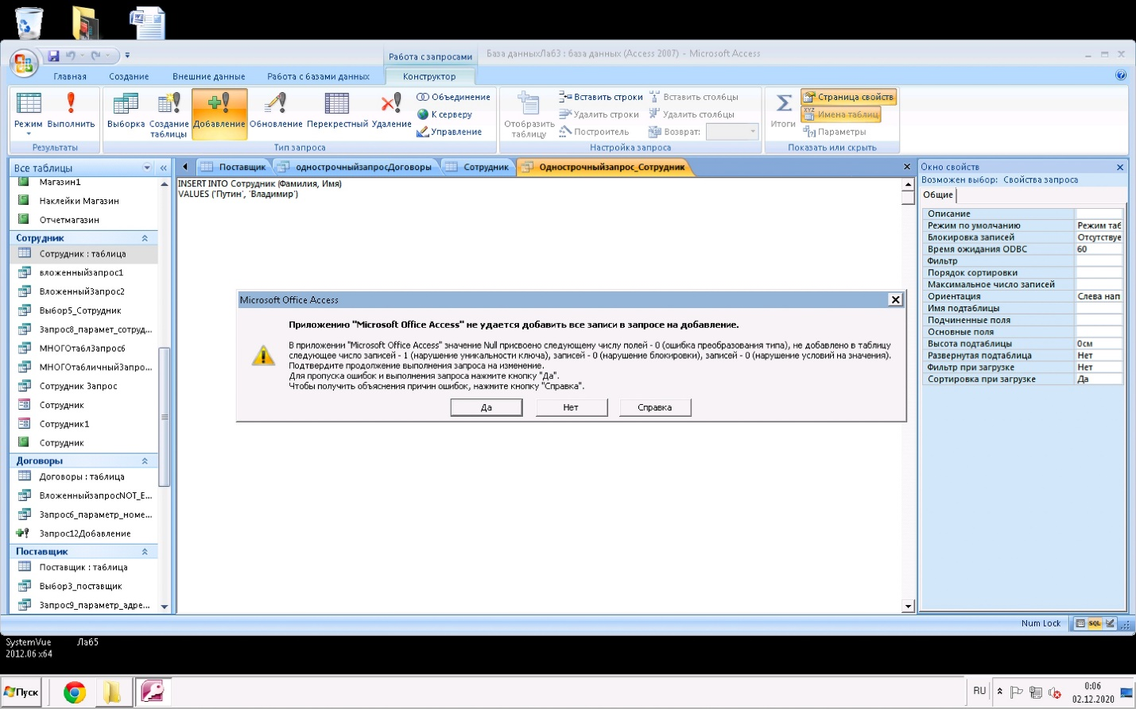

Отдел

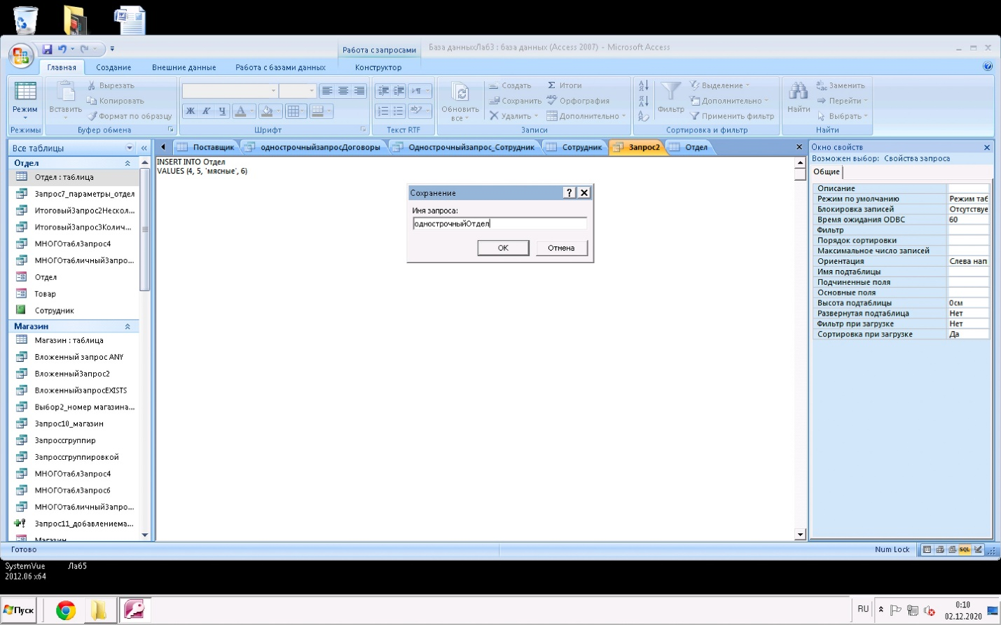

Магазин

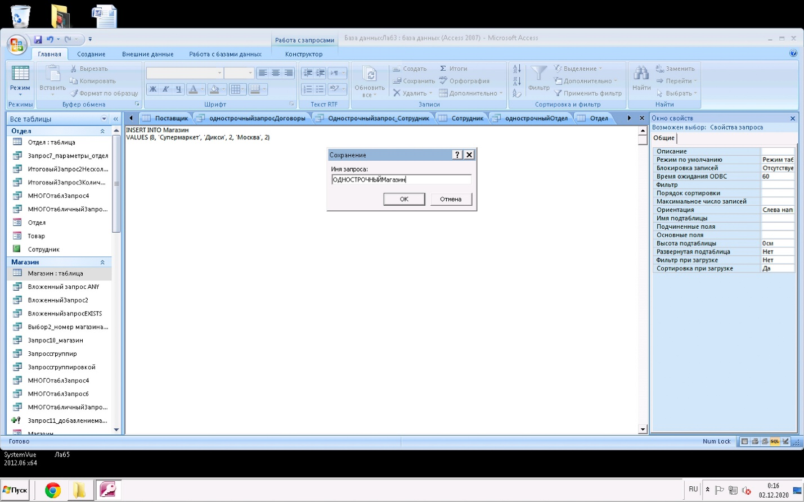

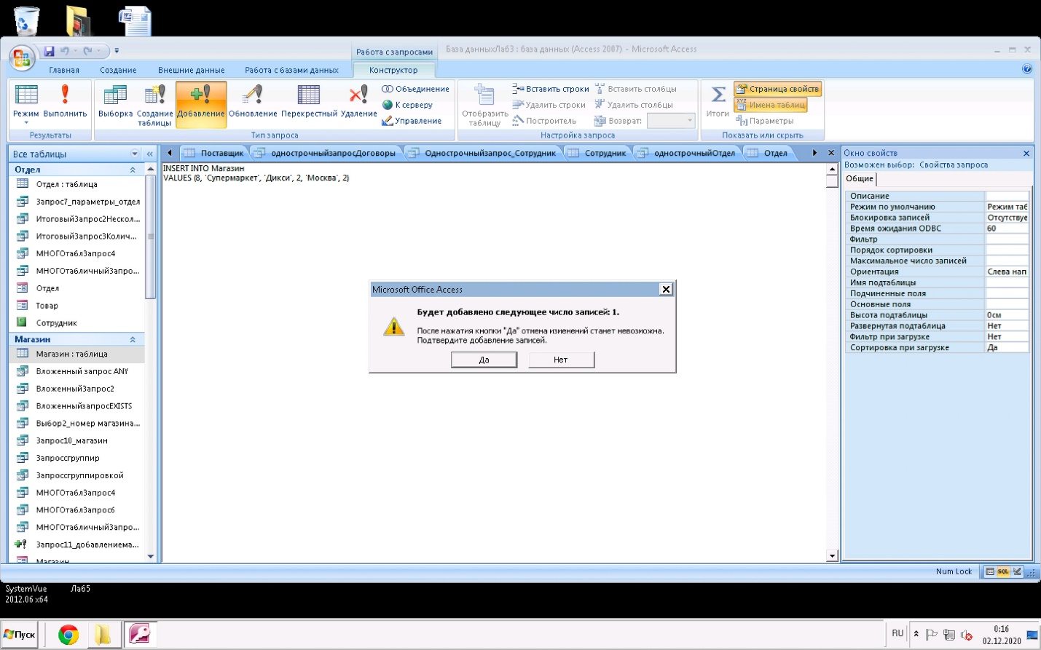

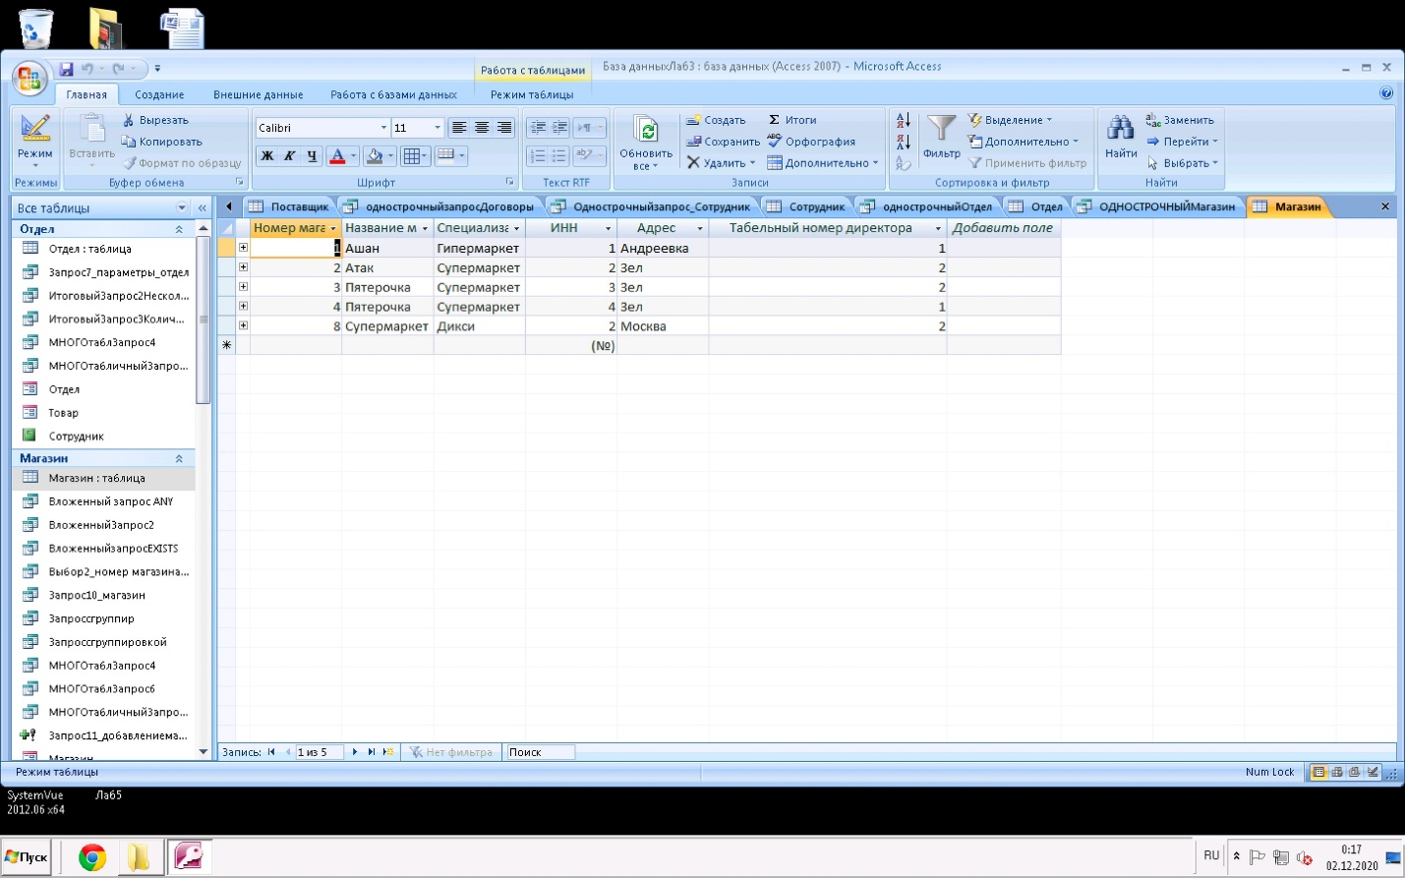

- не менее 3 многострочных запросов на добавление данных;

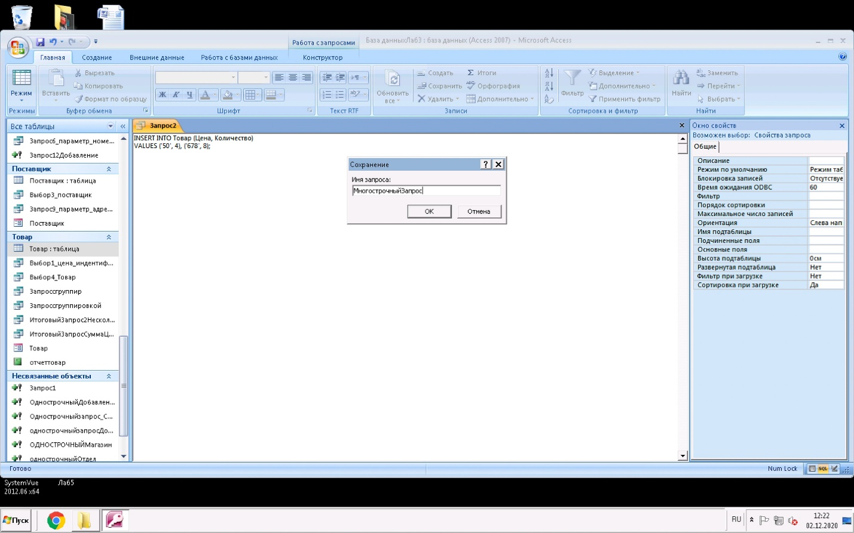  
- не менее 5 запросов на обновление данных;

Для обновления значения одного или нескольких столбцов в выбранных строках одной  
таблицы предназначен оператор UPDATE.  
В операторе указывается целевая таблица, которая должна быть модифицирована.  
Предложение WHERE отбирает строки таблицы, подлежащие обновлению. В предложении SET указывается, какие столбцы в выбранных строках таблицы должны быть обновлены, и для них задаются новые значения

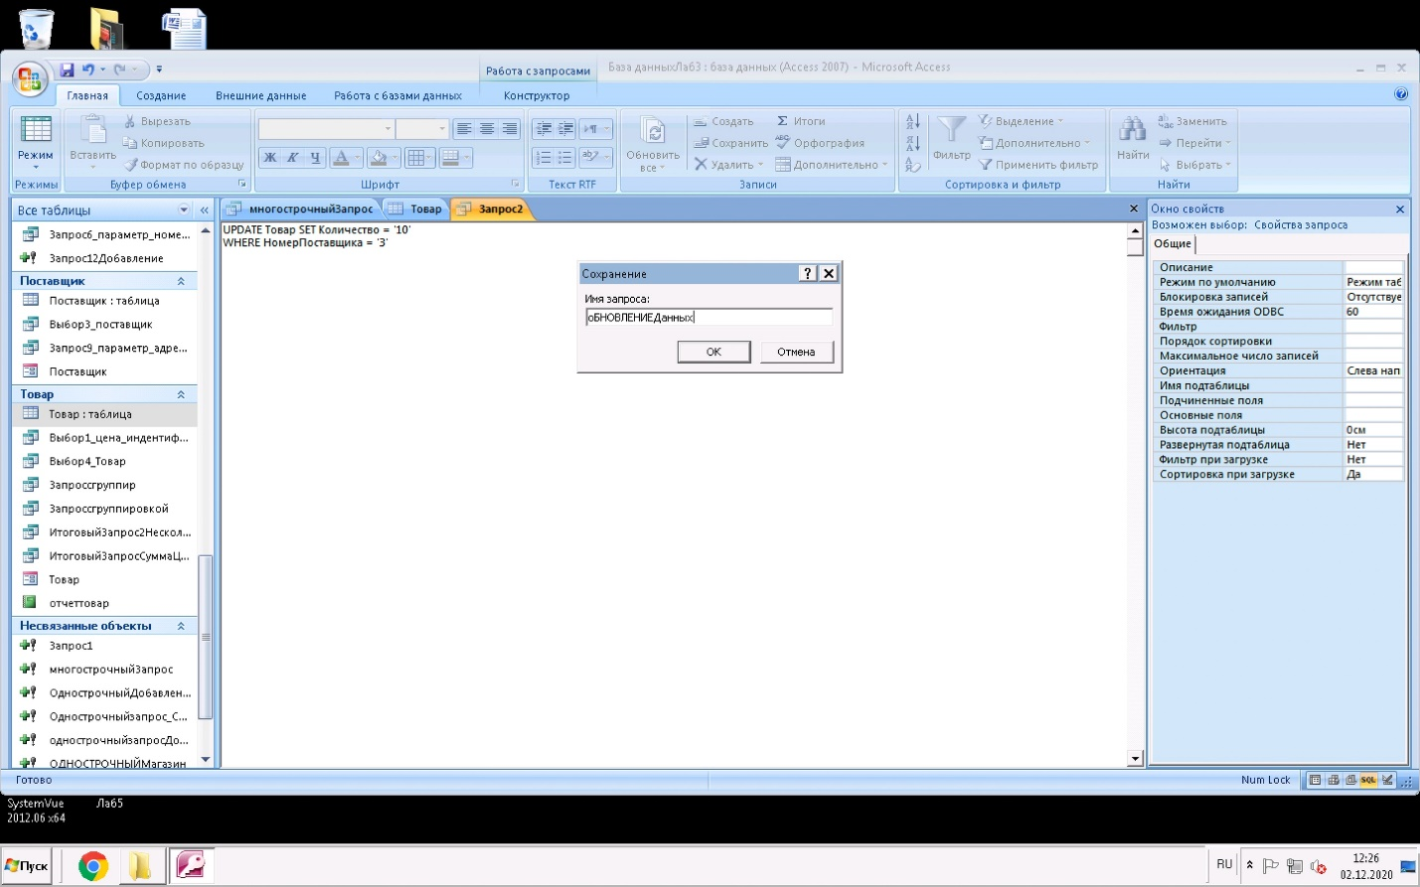

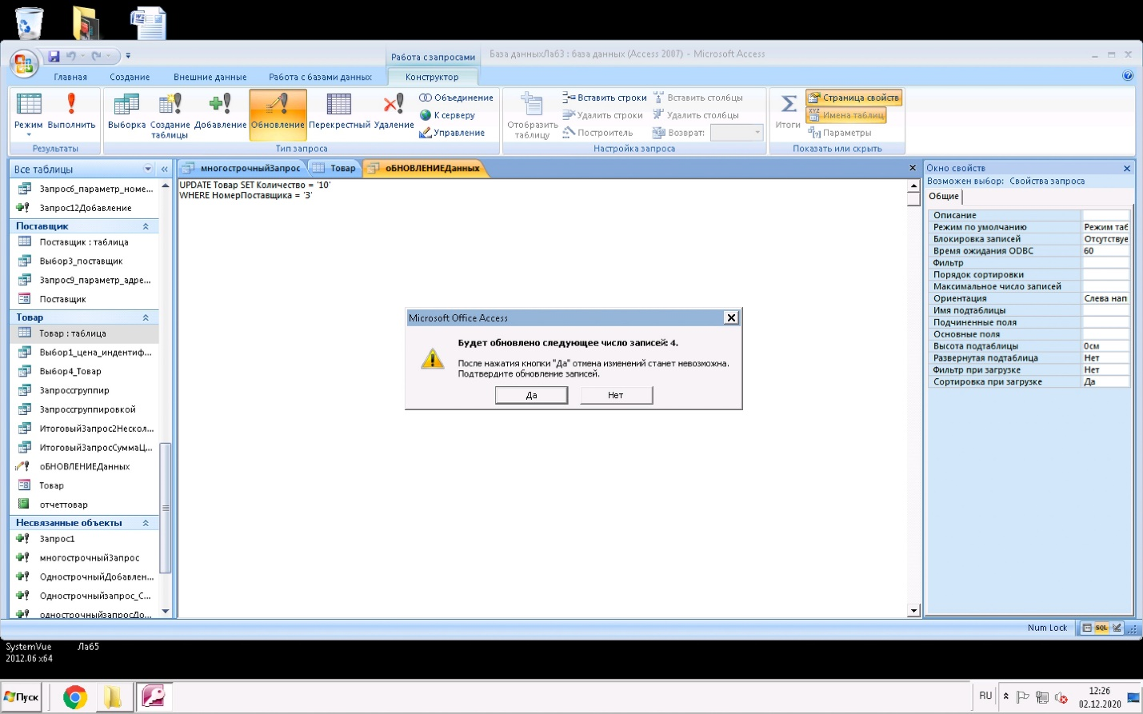

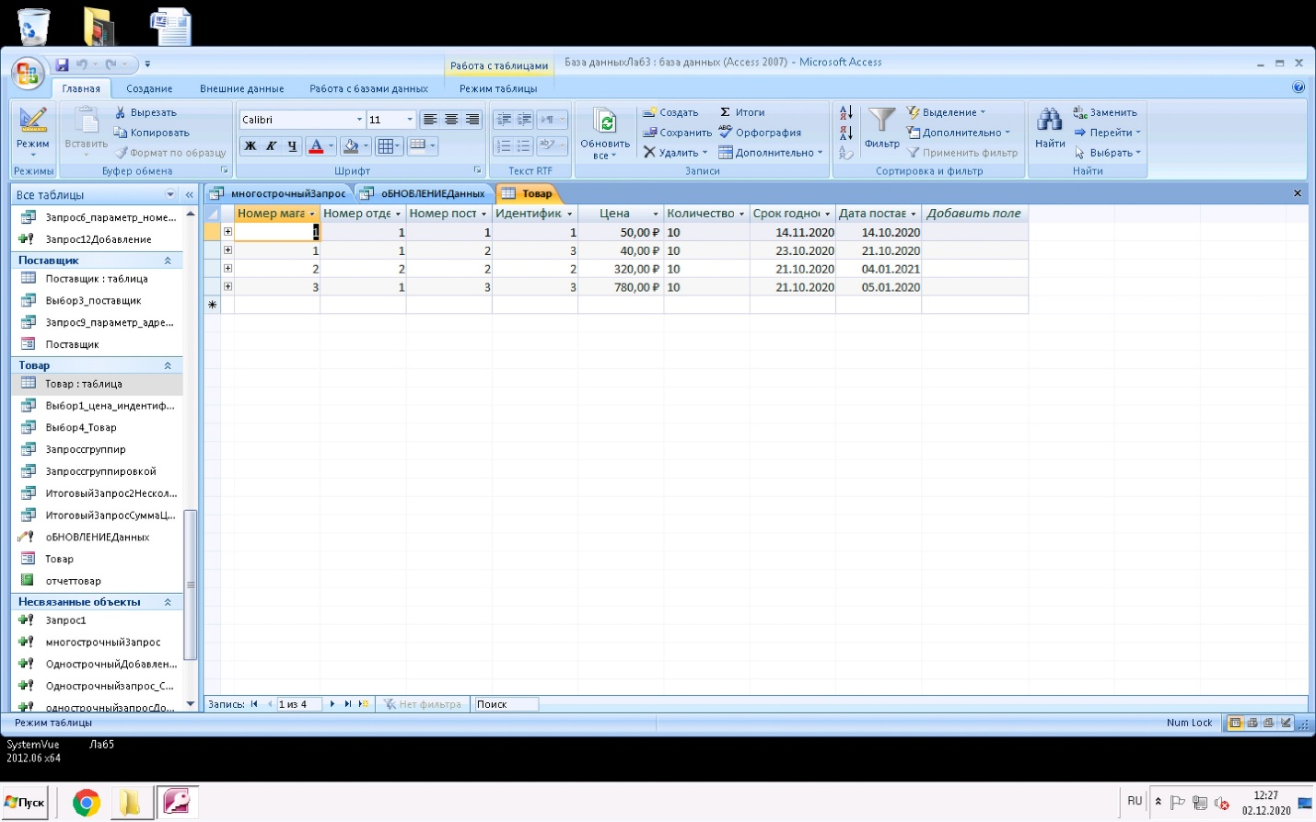  
- не менее 3 запросов на удаление данных, в том числе, с условием, использующим  
вложенный запрос.

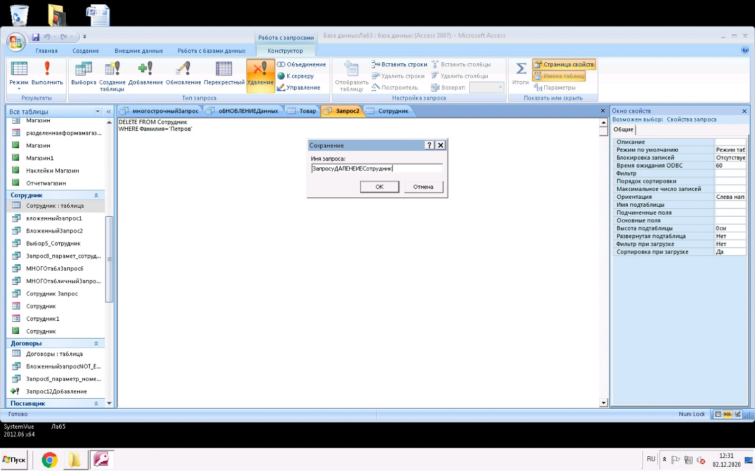

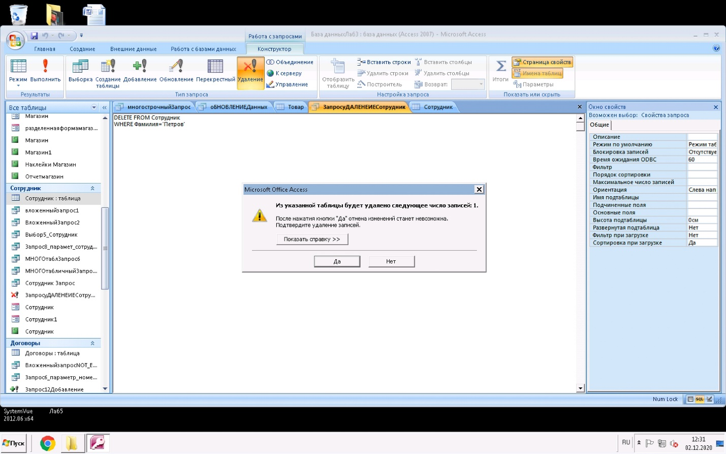

В предложении WHERE условие поиска может содержать вложенные запросы.  
Например, прежде чем удалять информацию из таблицы «Договоры», необходимо из таблицы «Поставщик» удалить все строки, связанные с таблицей «Договоры»:

